Stavový diagram (State diagram)

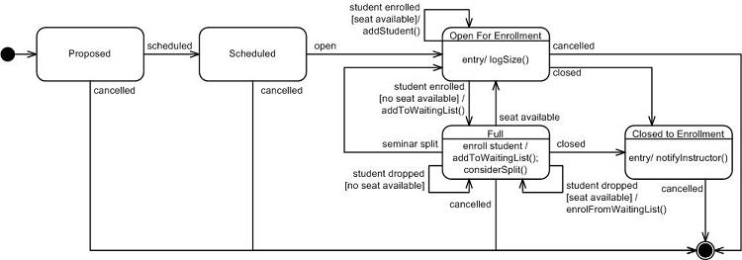

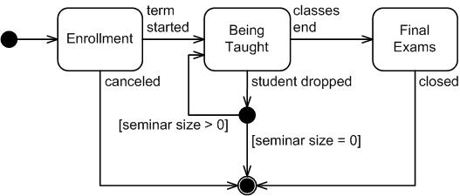

Diagram časovania (Timing diagram)
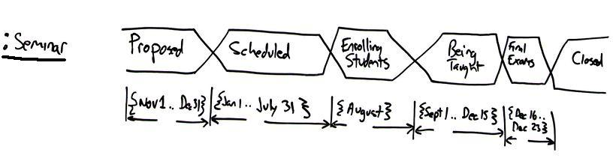

Diagram časovania (Timing diagram)
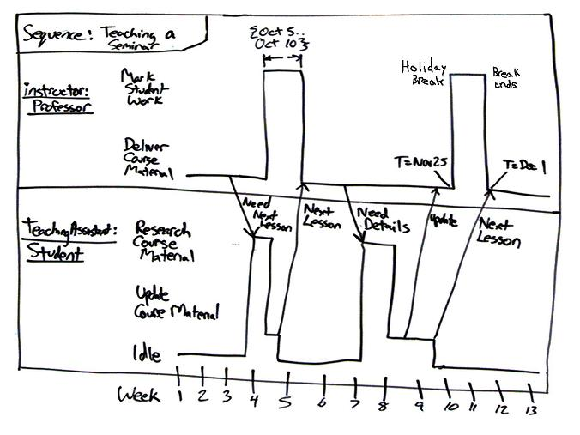

Diagram prehľadu interakcií (Interaction Overview Diagram)
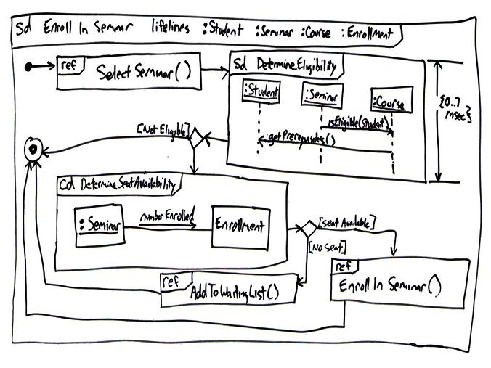

Diagram rozmiestnenia (Deployment diagram)
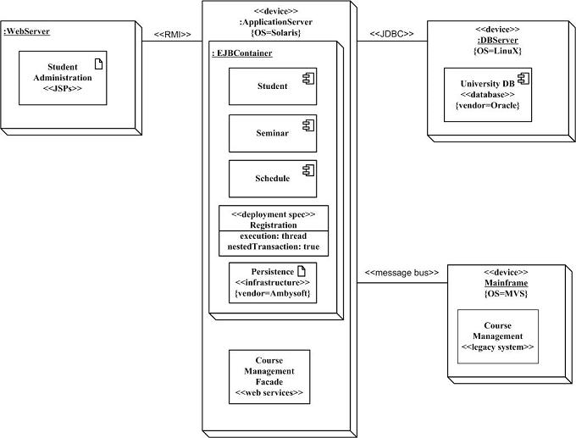

Zložený štruktúrny diagram (Composite Structure Diagram)
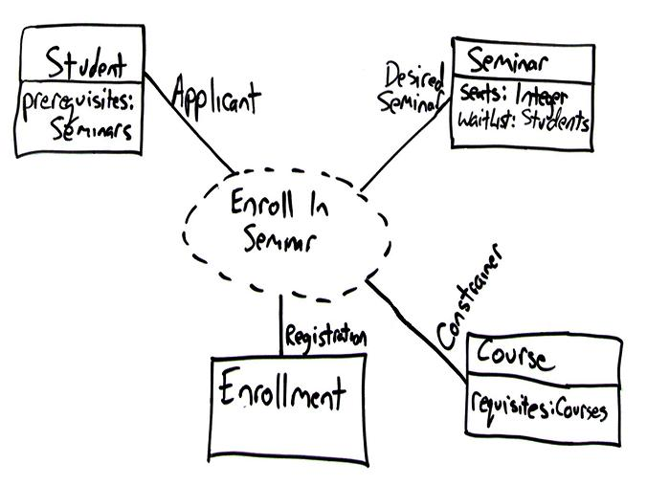

Komponentový diagram (Component diagram)

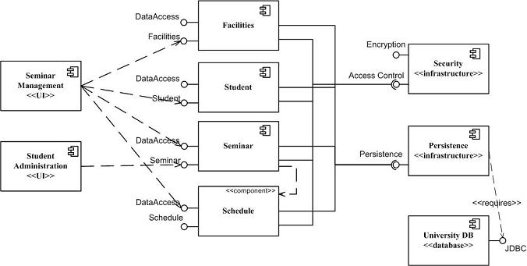

Stavový diagram – podanie vedeckého príspevku
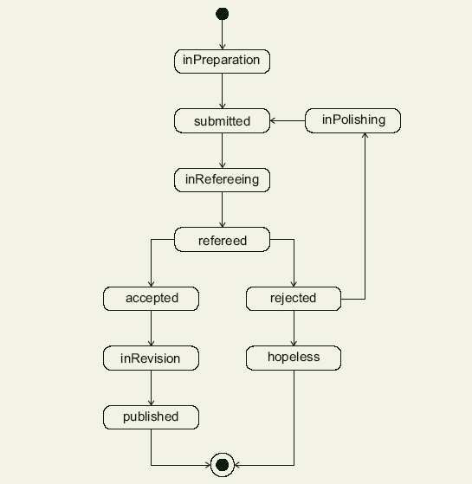

Stavový diagram – automat

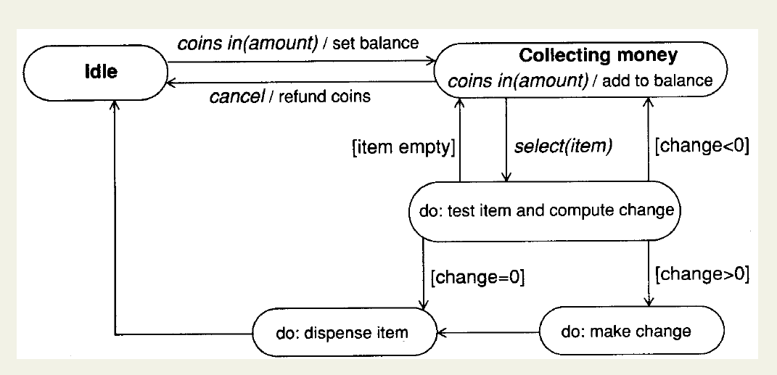

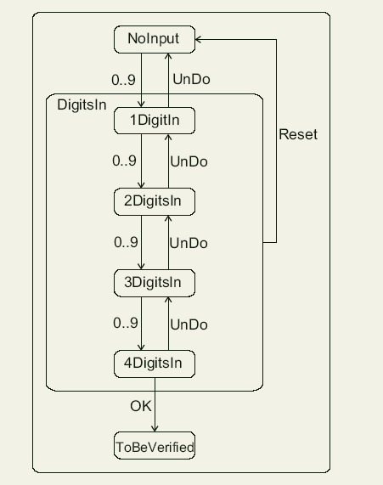
Stavový diagram – zadanie PIN
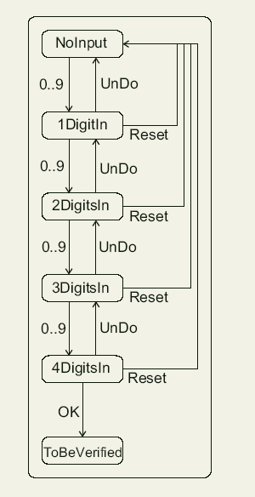
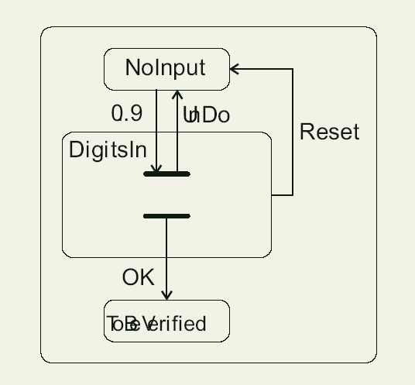
Typy diagramov v UML 1.5
štruktúrne modely
- diagram tried
- diagram objektov
- diagram súčiastok
- diagram rozmiestnenia

modely správania
- diagram prípadov použitia
- stavový diagram
- diagram činností
- interakčné diagramy
- diagram spolupráce
- diagram sekvencií

Typy diagramov v UML 2.0
štruktúrne modely
- diagram tried
- diagram objektov
- diagram balíkov
- kompozitný diagram
- diagram súčiastok
- diagram rozmiestnenia

modely správania
- diagram prípadov použitia
- stavový diagram
- diagram činností
- interakčné diagramy
- diagram sekvencií
- diagram komunikácií
- diagram prehľadu interakcií
- časový diagram

Sekvenčný diagram (z príkladu projektu na zadanie)

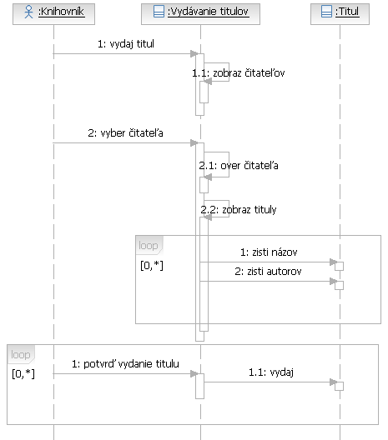

Časový diagram
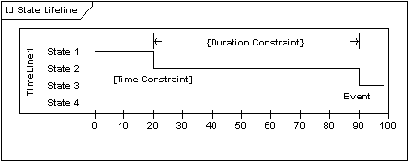

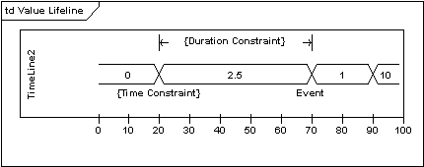

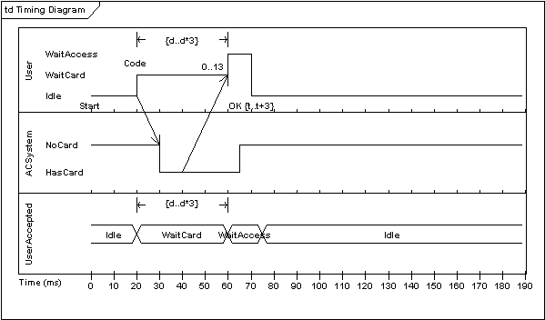

Diagram komponentov

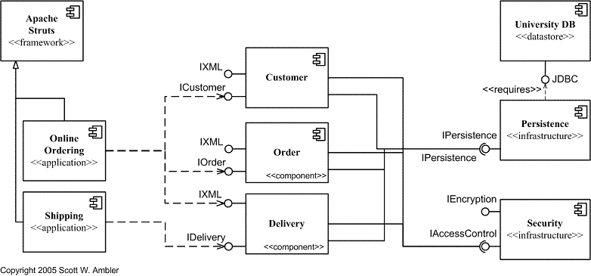

Diagram rozmiestnenia
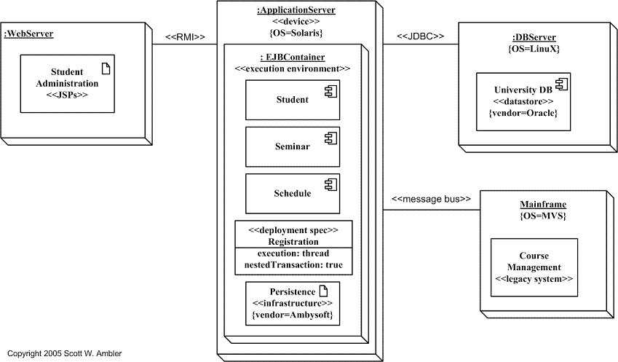

Diagram rozmiestnenia
